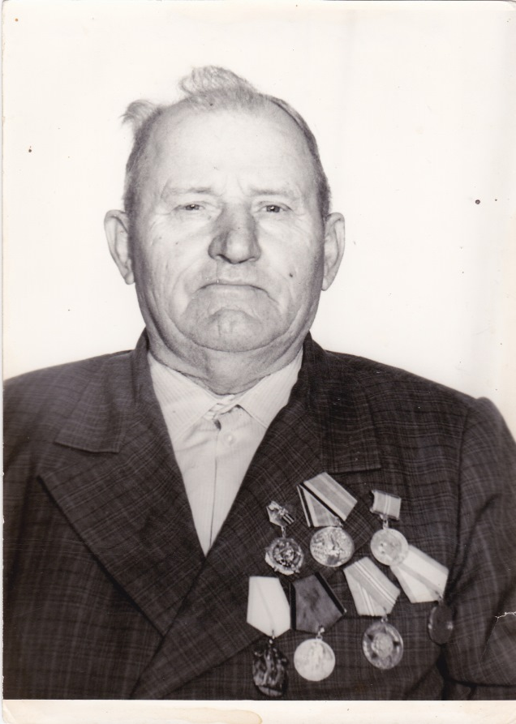
ВЕЛИЧКО
ПЁТР ВАСИЛЬЕВИЧ
1918 – 1988 г.г.

